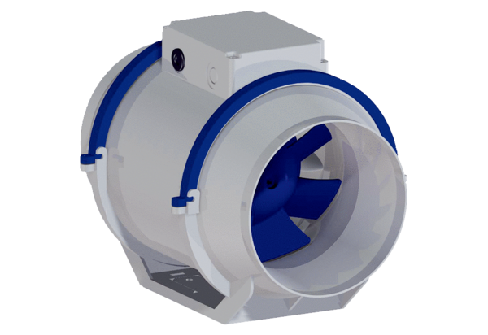Диагональный вентилятор HDR 15Комплект поставки: 1 штукАссортимент: C
Номер артикула: 0080.0538Изготовитель: MAICO

